公共建筑动态采光计算书
设计编号：

工程地点 | ： | 大连
建设单位 | ：
设计单位 | ：
设计人 | ：
校对人 | ：
审定人 | ：
报告日期 | : | 2025年10月29日

采用软件 | ：采光分析DALI2025 | 
软件版本 | ：20250505(PLUS)
正版授权码 | ：T15541053975
研发单位 | ：北京绿建软件股份有限公司

目 录
1. 建筑概况 3
2. 计算目的 3
3. 分析依据 3
3.1 标准依据 3
3.2 标准要求 3
4. 动态采光概述 4
4.1 计算方法 5
4.2 软件选用 5
5. 采光计算参数取值 5
5.1 模拟分析条件说明 5
5.2 建筑饰面材料参数 6
5.3 门窗类型参数 6
5.3.1 普通窗 6
6. 动态采光达标统计 7
7. 动态采光统计图 9
8. 动态采光彩图 10
9. 评价结论 35

建筑概况
项目所在地 | 大连
光气候分区 | III | 光气候系数K | 1.00
建筑面积 | 地上 32086.28㎡ 地下 0.00㎡
建筑层数 | 地上 26 地下 0
建筑高度 | 地上 95.20 m 地下 0.00m
备注

计算目的
天然光营造的光坏境以经济、自然、宜人、不可替代等特性为人们所习惯和喜爱。各种光源的视觉试验结果表明，在同样照度条件下，天然光的辨认能力优于人工光。天然采光不仅有利于照明节能，而且有利于增加室内外的自然信息交流，改善空间卫生环境，调节空间使用者的心情。在建筑中充分利用天然光，对于创造良好光环境、节约能源、保护环境和构建绿色建筑具有重要意义。

分析依据

标准依据
- 《绿色建筑评价标准》GB/T 50378-2019
- 《建筑采光设计标准》GB 50033-2013
- 《绿色建筑评价标准技术细则2019》
- 《民用建筑绿色性能计算标准》JGJT_449-2018
- 《采光测量方法》GB/T 5699-2017

标准要求
■ 《绿色建筑评价标准》GB/T 50378-2019
条文5.2.8对建筑光环境提出明确要求：
公共建筑：室内主要功能空间至少60%面积比例区域的采光照度值不低于采光要求的小时数平均不少于4h/d，得3分。

■ 《建筑采光设计标准》GB 50033
采光要求需要根据场所的视觉活动特点及现行国家标准《建筑采光设计标准》GB 50033对于不同场所的采光照度标准值的规定来确定。本项目为办公建筑，根据标准要求的采光照度值根据对应房间类型确定。
4.0.8 办公建筑的采光标准值不应低于表4.0.8的规定。
表4.0.8 办公建筑的采光标准值
采光等级 | 场所名称 | 侧面采光
采光等级 | 场所名称 | 采光系数标准值（%） | 室内天然光照度标准值（lx）
Ⅱ | 设计室、绘图室 | 4.0 | 600
Ⅲ | 办公室、会议室 | 3.0 | 450
Ⅳ | 复印室、档案室 | 2.0 | 300
Ⅴ | 走道、楼梯间、卫生间 | 1.0 | 150
《建筑环境通用规范》GB 55016-2021采光照度要求一般病房的采光等级不应低于Ⅳ级的要求；普通教室的采光等级不应低于Ⅲ级的要求。

■《绿色建筑评价标准技术细则2019》
1.公共建筑主要功能房间采用全年中建筑空间各位置满足采光照度的时长进行采光效果评价；
2.满足要求的采光照度值为平均值，即照度平均值需超过《建筑采光设计标准》GB50033中室内照度标准值。
3.主要功能空间为《建筑采光设计标准》GB50033中Ⅱ~Ⅳ级有采光标准值要求的场所。

《绿色建筑评价标准》GB/T 50378条文5.2.8要求采光模拟应符合《民用建筑绿色性能计算标准》JGJ/T449第6.4.4条要求: 地上建筑模型应包括周边建筑物。

动态采光概述
天然光环境是人们长期习惯和喜爱的工作环境，各种光源的视觉试验结果表明，在同样照度条件下，天然光的辨认能力优于人工光，有利于工作、生活、保护视力和提高劳动生产率。采光系数指标以其简单易用的特点得到了广泛的使用，但采光系数未考虑建筑与房间的朝向、未考虑采光系数随天空状况改变的情况、无法预测建筑各朝向的遮阳措施、无法预测眩光。
动态采光评价指标与传统的静态评价指标的先进之处在于将建筑周围随着天气状况发生变化的天然光的不同时节、不同日期的变化与特征进行考虑。动态采光将立面朝向和使用者对天然采光的舒适性纳入计算范围，基于典型年气象数据来对建筑物进行天然采光动态模拟，并且考虑了全年的天空类型，因此对于描述工作区域天然采光全年有效性来说是一个整体性的评价。
基于天然光气候数据的建筑采光全年动态分析，考虑了天空类型多样化、建筑朝向、地理位置以及遮阳、采光辅助系统的应用，能更真实全面的反映室内天然采光状况。

计算方法
对动态采光指标进行解读可知，只有同时满足照度要求、时长要求、达标面积比例要求才可得分。《绿色建筑评价标准技术细则2019》中了明确动态采光计算参数、计算条件细节：计算时采用标准年的光气候数据；公共建筑主要功能房间采用全年中建筑空间各位置满足采光照度的时长进行采光效果评价；采光照度要求值为平均值，即照度平均值需超过《建筑采光设计标准》GB 50033中室内照度标准值。综上所述，动态采光的计算和统计基于平均照度进行逐时分析统计。

软件选用
《绿色建筑评价标准》GB/T 50378指出：“建筑及采光设计时，可通过软件对建筑的动态采光效果进行计算分析，根据计算结构合理进行采光系统设计。”本报告采用绿建斯维尔采光分析软件Dali建模，利用Daysim内核进行动态采光模拟。
Dali是国内首款与国标《建筑采光设计标准》GB50033配套的软件，支持《绿色建筑评价标准》GB/T50378的采光指标要求，并支持动态采光指标计算。软件基于Daysim进行计算，支持多核并行计算，对多个房间进行批处理计算。Daysim是一款以蒙特卡罗反向光线跟踪算法为基础的天然采光分析工具，由加拿大国家研究委员会和德国弗劳恩霍夫太阳能系统研究所共同开发，能够综合计算全年各种天空条件下直射光、漫射光及地面反射光对室内采光的影响，精确计算全年不同时刻室外天然光对室内采光的影响。
Dali已通过了《建筑采光设计标准》GB50033-2013标准编制组的鉴定，获得国家建筑工程质量监督检验中心鉴定报告，编号BETC-GMJC-2014-1。通过了住房和城乡建设部科技发展促进中心专家组评审鉴定，获得《建设行业科技成果评估证书》，编号建科评[2014]069，评估委员会认定软件总体已达到国内领先水平。

采光计算参数取值

模拟分析条件说明
光气候数据来源：《中国建筑热环境分析专用气象数据集》
计算光线反射次数：3次；
分析参考平面：功能房间取距地面0.75米；
计算网格划分：根据房间面积的情况对网格进行合理划分，如下表所示；
房间面积(m²) | 网格大小（m）
≤10 | 0.25
10~100 | 0.50
≥100 | 1.00
周边环境：根据《民用建筑绿色性能计算标准》JGJ/T449第6.4.4条要求，考虑周边建筑物等影响。

建筑饰面材料参数
室内采光效果受内部和外部两种因素的影响。内表面反射比就是内部影响因素之一，外部因素除了天空亮度外，建筑外表面反射情况也是重要的影响因素。
本项目中建筑内外饰面材料，如顶棚、墙面、地面、建筑外表面，其材质、颜色对应不同的反射比，给室内光环境来带不同的采光效果。采光模拟应符合现行行业标准《民用建筑绿色性能计算标准》JGJ/T449相关规定，具体参数情况见下表：
位置 | 顶棚 | 地面 | 墙面 | 外表面
反射比材料设计取值 | 0.75 | 0.30 | 0.60 | 0.30

门窗类型参数
采光口决定了建筑内部的采光水平。工程中最为常见也最广为使用的一种采光途径就是在建筑侧墙上安装窗户或者在建筑顶部安装天窗等采光构件。窗的位置、尺寸、形态等都会对室内采光带来不同程度的影响。建筑中的常用的透光门也会对自然光的传播提供便利。这些透光构件的性能参数与采光系数的计算息息相关。
本项目中透光门、窗户的性能参数包括门窗尺寸、挡光系数、窗框类型、玻璃类型、可见光透射比和反射比，参数具体数值情况详见下文。

普通窗
门窗编号 | 宽度(mm) | 高度(mm) | 窗框类型 | 玻璃类型 | 可见光透射比 | 玻璃反射比
C1515 | 1500 | 1500 | 单层铝窗 | 普通玻璃 | 0.89 | 0.08
C1815 | 1800 | 1500 | 单层铝窗 | 普通玻璃 | 0.89 | 0.08
C2115 | 2100 | 1500 | 单层铝窗 | 普通玻璃 | 0.89 | 0.08
C2415 | 2400 | 1500 | 单层铝窗 | 普通玻璃 | 0.89 | 0.08
C2715 | 2700 | 1500 | 单层铝窗 | 普通玻璃 | 0.89 | 0.08
C3315 | 3300 | 1500 | 单层铝窗 | 普通玻璃 | 0.89 | 0.08
C3615 | 3600 | 1500 | 单层铝窗 | 普通玻璃 | 0.89 | 0.08
C4015 | 4000 | 1500 | 单层铝窗 | 普通玻璃 | 0.89 | 0.08
C5015 | 5000 | 1500 | 单层铝窗 | 普通玻璃 | 0.89 | 0.08
C6715 | 6690 | 1500 | 单层铝窗 | 普通玻璃 | 0.89 | 0.08
C6815 | 6751 | 1500 | 单层铝窗 | 普通玻璃 | 0.89 | 0.08
C7215 | 7222 | 1500 | 单层铝窗 | 普通玻璃 | 0.89 | 0.08
C7715 | 7673 | 1500 | 单层铝窗 | 普通玻璃 | 0.89 | 0.08
C8015 | 7988 | 1500 | 单层铝窗 | 普通玻璃 | 0.89 | 0.08
C8215 | 8210 | 1500 | 单层铝窗 | 普通玻璃 | 0.89 | 0.08
C8315 | 8286 | 1500 | 单层铝窗 | 普通玻璃 | 0.89 | 0.08
注：计算考虑了外窗玻璃的污染折减系数影响，系数取值0.9。

动态采光达标统计
项目中主要功能房间内进行逐时照度计算，统计全年照度达标的时间，满足时长要求的区域即可参与达标统计，如下表所示：
楼层 | 房间 |  | 对标功能 |  | 采光  等级 |  | 采光  类型 | 设计照度  要求(Lx) |  | 房间面积  (m2) | 达标面积  比例(%) |  | 结论
1 | X009[大厅] |  | 大堂 |  | IV |  | 侧面 | 300 |  | 452.75 | 100 |  | 满足
1 | X017[大厅] |  | 大堂 |  | IV |  | 侧面 | 300 |  | 226.44 | 100 |  | 满足
1 | X021[餐厅] |  | 餐厅 |  | IV |  | 侧面 | 300 |  | 192.47 | 100 |  | 满足
1 | X056[普通办公室] |  | 办公室 |  | III |  | 侧面 | 450 |  | 52.27 | 98 |  | 满足
1 | X092[普通办公室] |  | 办公室 |  | III |  | 侧面 | 450 |  | 16.94 | 100 |  | 满足
2 | 2005[健身房] |  | 健身房 |  | IV |  | 侧面 | 300 |  | 211.93 | 100 |  | 满足
2 | 2007[会议室] |  | 会议室 |  | III |  | 侧面 | 450 |  | 168.74 | 100 |  | 满足
2 | 2012[普通办公室] |  | 办公室 |  | III |  | 侧面 | 450 |  | 52.30 | 100 |  | 满足
3 | X014[报告厅] |  | 会议室 |  | III |  | 侧面 | 450 |  | 241.43 | 92 |  | 满足
3 | X028[会议室] |  | 会议室 |  | III |  | 侧面 | 450 |  | 168.86 | 83 |  | 满足
3 | X037[会议室] |  | 会议室 |  | III |  | 侧面 | 450 |  | 159.83 | 100 |  | 满足
3 | X038[会议室] |  | 会议室 |  | III |  | 侧面 | 450 |  | 149.45 | 100 |  | 满足
3 | X045[会议室] |  | 会议室 |  | III |  | 侧面 | 450 |  | 102.43 | 100 |  | 满足
4 | 4001[密集办公室] |  | 办公室 |  | III |  | 侧面 | 450 |  | 801.50 | 100 |  | 满足
4 | 4002[会议室] |  | 会议室 |  | III |  | 侧面 | 450 |  | 176.18 | 100 |  | 满足
4 | 4003[会议室] |  | 会议室 |  | III |  | 侧面 | 450 |  | 168.86 | 100 |  | 满足
5 | X003[密集办公室] |  | 办公室 |  | III |  | 侧面 | 450 |  | 875.96 | 100 |  | 满足
5 | X043[会议室] |  | 会议室 |  | III |  | 侧面 | 450 |  | 115.76 | 100 |  | 满足
6 | X006[文印间] |  | 复印室 |  | IV |  | 侧面 | 300 |  | 585.79 | 100 |  | 满足
6 | X023[会议室] |  | 会议室 |  | III |  | 侧面 | 450 |  | 176.18 | 100 |  | 满足
6 | X031[会议室] |  | 会议室 |  | III |  | 侧面 | 450 |  | 168.86 | 100 |  | 满足
6 | X048[普通办公室] |  | 办公室 |  | III |  | 侧面 | 450 |  | 62.66 | 100 |  | 满足
6 | X053[普通办公室] |  | 办公室 |  | III |  | 侧面 | 450 |  | 57.18 | 100 |  | 满足
6 | X065[档案室] |  | 档案室 |  | IV |  | 侧面 | 300 |  | 25.08 | 100 |  | 满足
7 | X005[密集办公室] |  | 办公室 |  | III |  | 侧面 | 450 |  | 697.97 | 100 |  | 满足
7 | X025[会议室] |  | 会议室 |  | III |  | 侧面 | 450 |  | 176.18 | 100 |  | 满足
7 | X029[会议室] |  | 会议室 |  | III |  | 侧面 | 450 |  | 168.86 | 100 |  | 满足
8 | X007[密集办公室] |  | 办公室 |  | III |  | 侧面 | 450 |  | 544.17 | 100 |  | 满足
8 | X024[会议室] |  | 会议室 |  | III |  | 侧面 | 450 |  | 176.18 | 100 |  | 满足
8 | X033[会议室] |  | 会议室 |  | III |  | 侧面 | 450 |  | 168.86 | 100 |  | 满足
9 | X002[密集办公室] |  | 办公室 |  | III |  | 侧面 | 450 |  | 979.17 | 100 |  | 满足
10 | X002[密集办公室] |  | 办公室 |  | III |  | 侧面 | 450 |  | 979.17 | 100 |  | 满足
11 | X002[密集办公室] |  | 办公室 |  | III |  | 侧面 | 450 |  | 979.17 | 100 |  | 满足
12 | X002[密集办公室] |  | 办公室 |  | III |  | 侧面 | 450 |  | 979.17 | 100 |  | 满足
13 | X002[密集办公室] |  | 办公室 |  | III |  | 侧面 | 450 |  | 979.17 | 100 |  | 满足
14 | X002[密集办公室] |  | 办公室 |  | III |  | 侧面 | 450 |  | 979.17 | 100 |  | 满足
15 | X002[密集办公室] |  | 办公室 |  | III |  | 侧面 | 450 |  | 979.17 | 100 |  | 满足
16 | X010[密集办公室] |  | 办公室 |  | III |  | 侧面 | 450 |  | 308.33 | 100 |  | 满足
16 | X013[密集办公室] |  | 办公室 |  | III |  | 侧面 | 450 |  | 240.88 | 100 |  | 满足
16 | X030[会议室] |  | 会议室 |  | III |  | 侧面 | 450 |  | 168.86 | 100 |  | 满足
16 | X044[会议室] |  | 会议室 |  | III |  | 侧面 | 450 |  | 115.76 | 100 |  | 满足
17 | X010[密集办公室] |  | 办公室 |  | III |  | 侧面 | 450 |  | 308.33 | 100 |  | 满足
17 | X013[密集办公室] |  | 办公室 |  | III |  | 侧面 | 450 |  | 240.88 | 100 |  | 满足
17 | X030[会议室] |  | 会议室 |  | III |  | 侧面 | 450 |  | 168.86 | 100 |  | 满足
17 | X044[会议室] |  | 会议室 |  | III |  | 侧面 | 450 |  | 115.76 | 100 |  | 满足
18 | X010[密集办公室] |  | 办公室 |  | III |  | 侧面 | 450 |  | 308.33 | 100 |  | 满足
18 | X013[密集办公室] |  | 办公室 |  | III |  | 侧面 | 450 |  | 240.88 | 100 |  | 满足
18 | X030[会议室] |  | 会议室 |  | III |  | 侧面 | 450 |  | 168.86 | 100 |  | 满足
18 | X044[会议室] |  | 会议室 |  | III |  | 侧面 | 450 |  | 115.76 | 100 |  | 满足
19 | X002[密集办公室] |  | 办公室 |  | III |  | 侧面 | 450 |  | 979.17 | 100 |  | 满足
20 | X002[密集办公室] |  | 办公室 |  | III |  | 侧面 | 450 |  | 979.17 | 100 |  | 满足
21 | X010[密集办公室] |  | 办公室 |  | III |  | 侧面 | 450 |  | 308.33 | 100 |  | 满足
21 | X013[密集办公室] |  | 办公室 |  | III |  | 侧面 | 450 |  | 240.88 | 100 |  | 满足
21 | X030[会议室] |  | 会议室 |  | III |  | 侧面 | 450 |  | 168.86 | 100 |  | 满足
21 | X044[会议室] |  | 会议室 |  | III |  | 侧面 | 450 |  | 115.76 | 100 |  | 满足
22 | X010[密集办公室] |  | 办公室 |  | III |  | 侧面 | 450 |  | 308.33 | 100 |  | 满足
22 | X013[密集办公室] |  | 办公室 |  | III |  | 侧面 | 450 |  | 240.88 | 100 |  | 满足
22 | X030[会议室] |  | 会议室 |  | III |  | 侧面 | 450 |  | 168.86 | 100 |  | 满足
22 | X044[会议室] |  | 会议室 |  | III |  | 侧面 | 450 |  | 115.76 | 100 |  | 满足
23 | X010[密集办公室] |  | 办公室 |  | III |  | 侧面 | 450 |  | 308.33 | 100 |  | 满足
23 | X013[密集办公室] |  | 办公室 |  | III |  | 侧面 | 450 |  | 240.88 | 100 |  | 满足
23 | X030[会议室] |  | 会议室 |  | III |  | 侧面 | 450 |  | 168.86 | 100 |  | 满足
23 | X044[会议室] |  | 会议室 |  | III |  | 侧面 | 450 |  | 115.76 | 100 |  | 满足
24 | X008[密集办公室] |  | 办公室 |  | III |  | 侧面 | 450 |  | 478.46 | 100 |  | 满足
25 | X008[密集办公室] |  | 办公室 |  | III |  | 侧面 | 450 |  | 478.46 | 100 |  | 满足
26 | X008[密集办公室] |  | 办公室 |  | III |  | 侧面 | 450 |  | 478.46 | 100 |  | 满足
房间类型 |  | 采光类型 |  | 设计照度(Lx) |  | 总面积(m2) |  |  | 达标面积比例(%) |  |  | 结论
大堂 |  | 侧面 |  | 300 |  | 679.19 |  |  | 100 |  |  | 满足
餐厅 |  | 侧面 |  | 300 |  | 192.47 |  |  | 100 |  |  | 满足
办公室 |  | 侧面 |  | 450 |  | 16704.19 |  |  | 100 |  |  | 满足
健身房 |  | 侧面 |  | 300 |  | 211.93 |  |  | 100 |  |  | 满足
会议室 |  | 侧面 |  | 450 |  | 4194.47 |  |  | 99 |  |  | 满足
复印室 |  | 侧面 |  | 300 |  | 585.79 |  |  | 100 |  |  | 满足
档案室 |  | 侧面 |  | 300 |  | 25.08 |  |  | 100 |  |  | 满足
多区域面积加权平均 |  |  |  |  |  |  |  |  | 100 |  |  | 3分

动态采光统计图
动态分析统计图可以直观地反应建筑在一年中逐日、逐月采光效果和达标情况，本项目采光满足标准要求照度的平均时长如图所示：
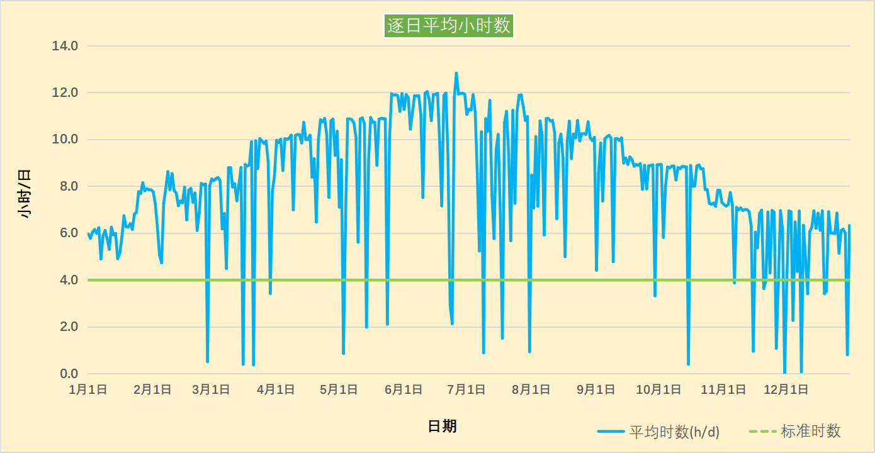
动态采光逐日统计图
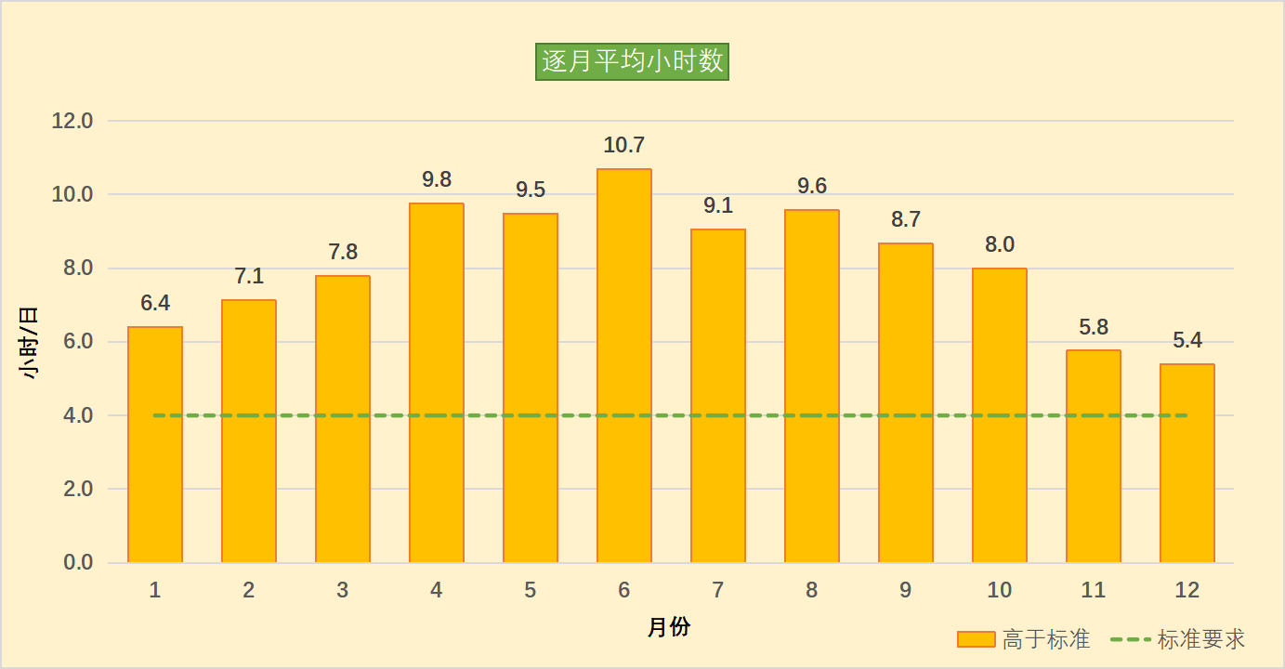
动态采光逐月统计图

动态采光彩图
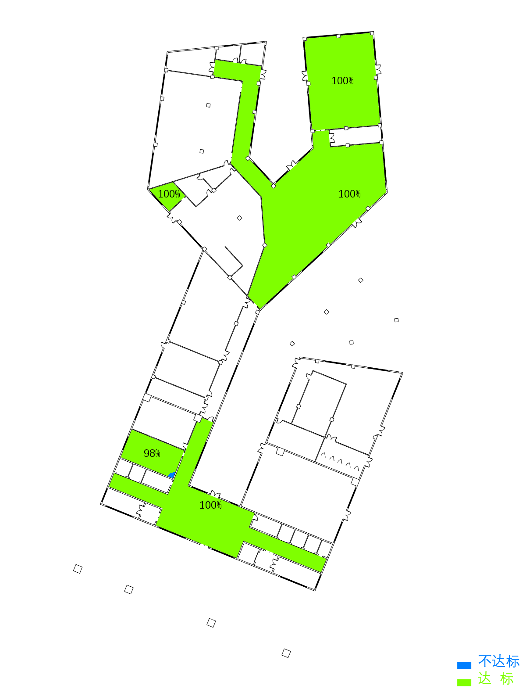
1层
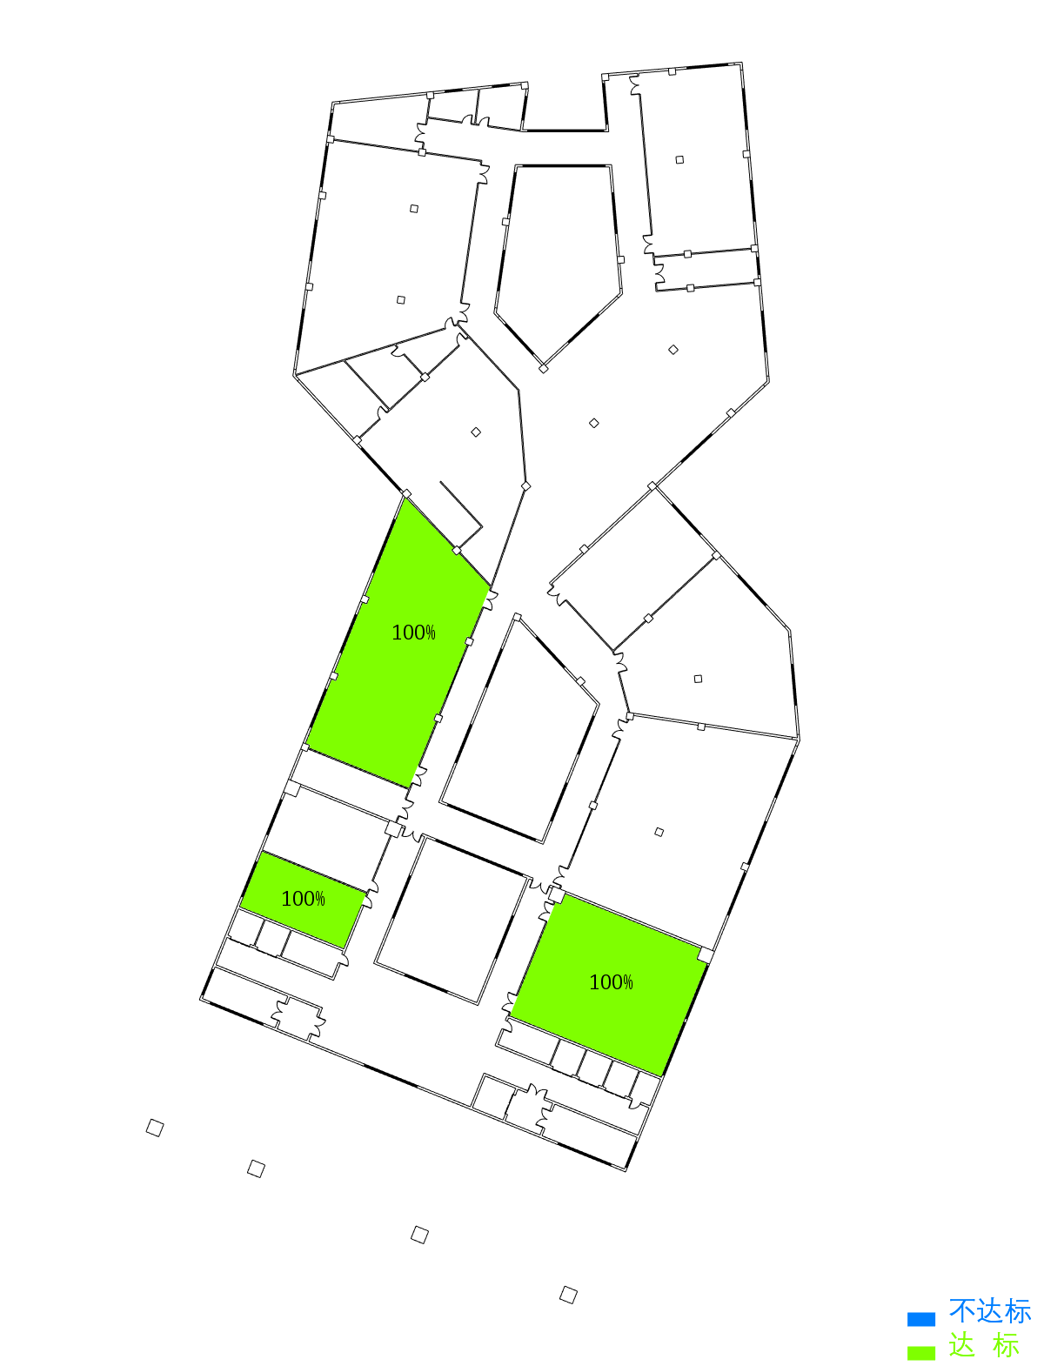
2层
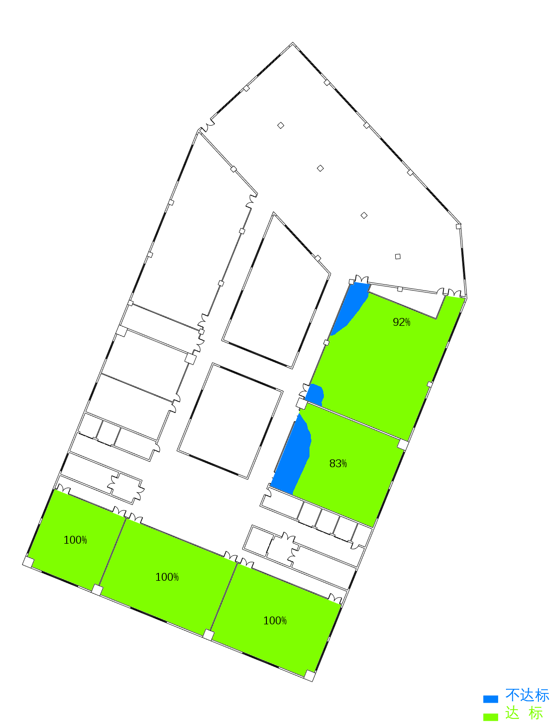
3层
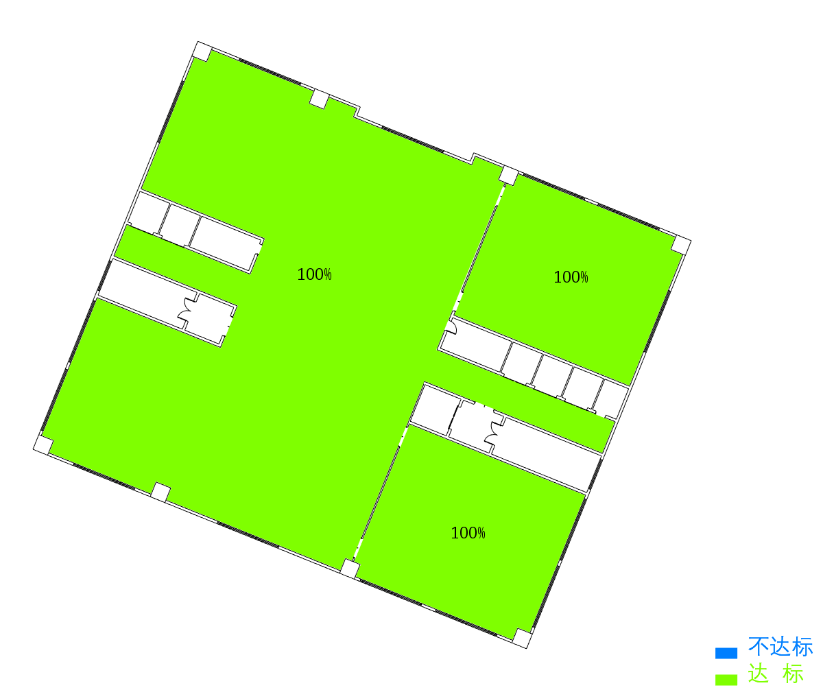
4层
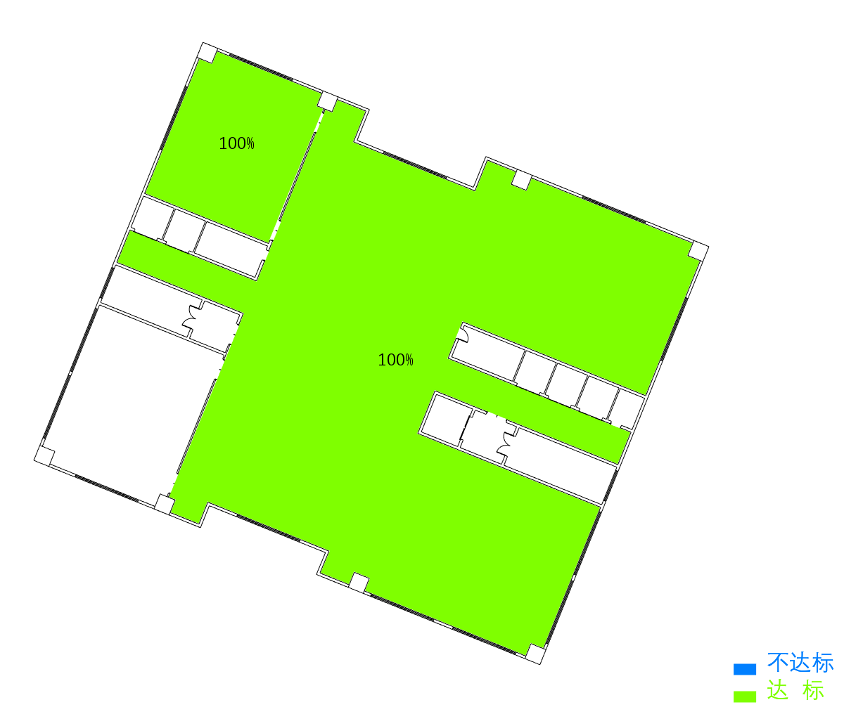
5层
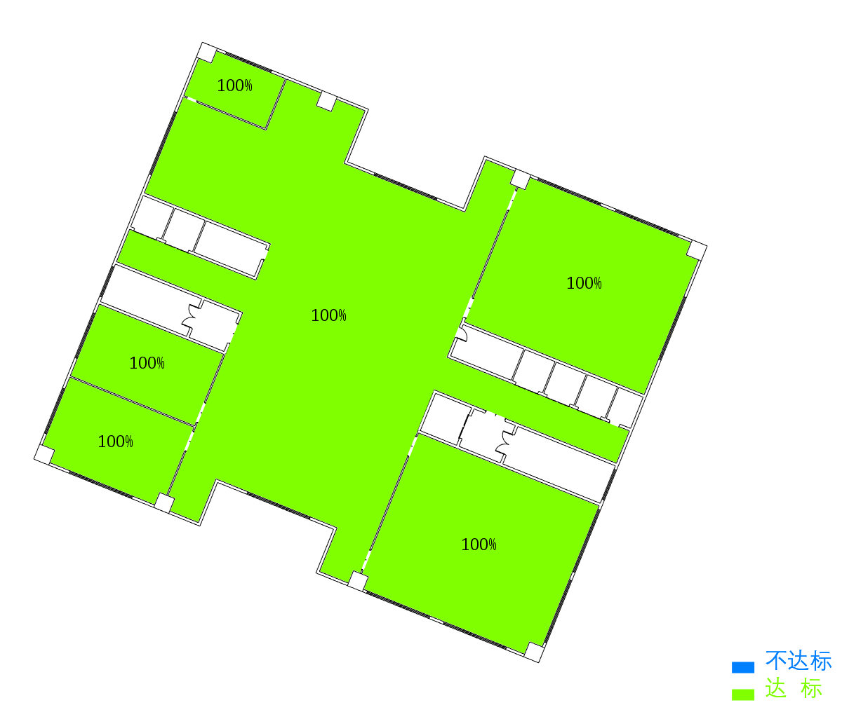
6层
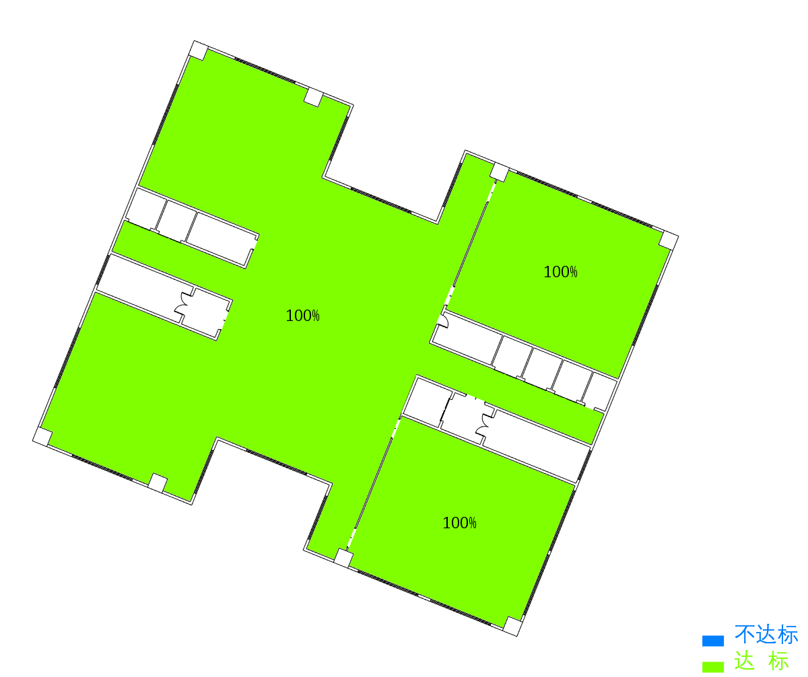
7层
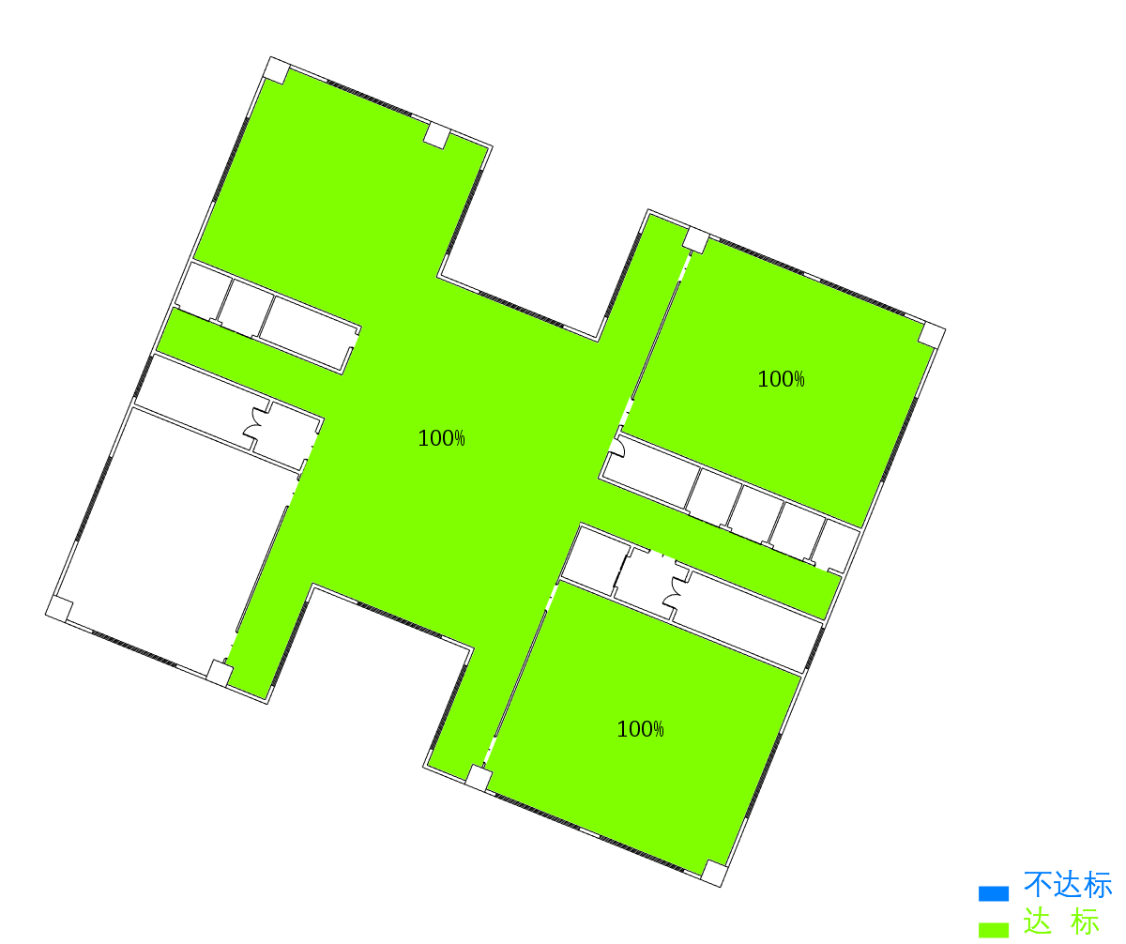
8层
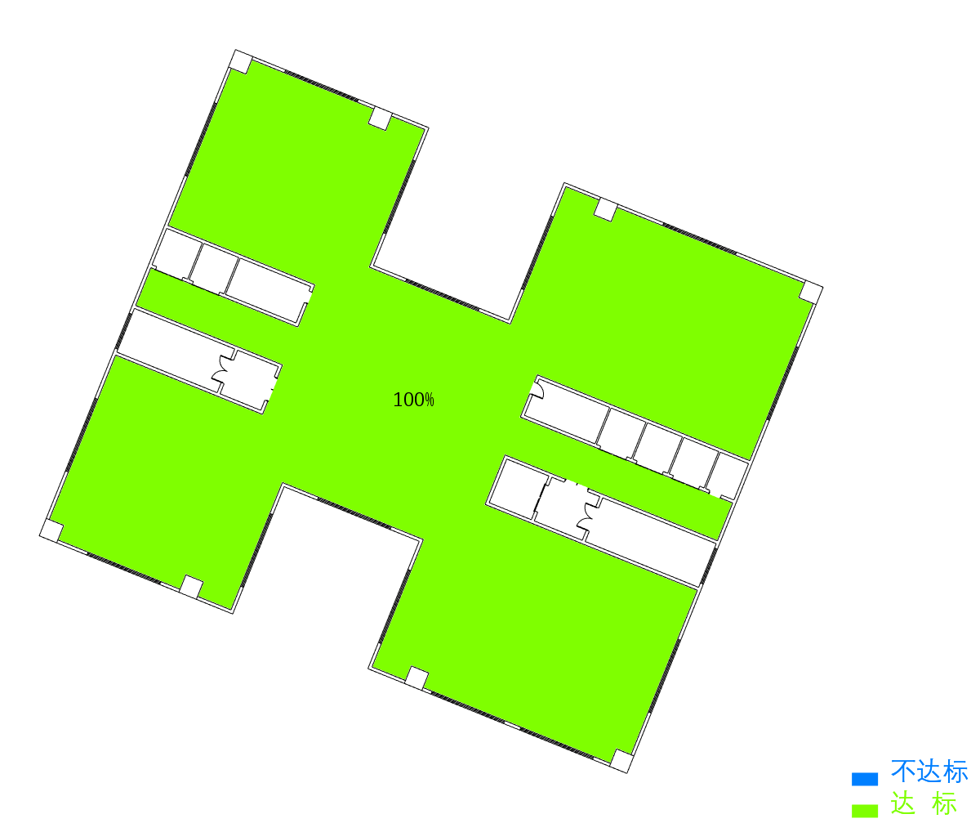
9层
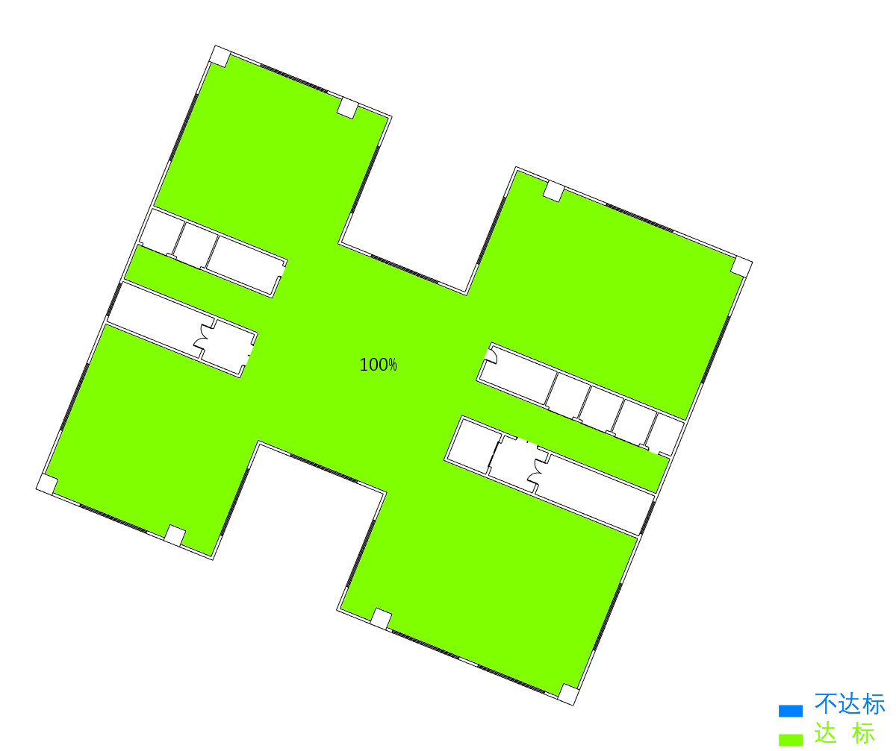
10层
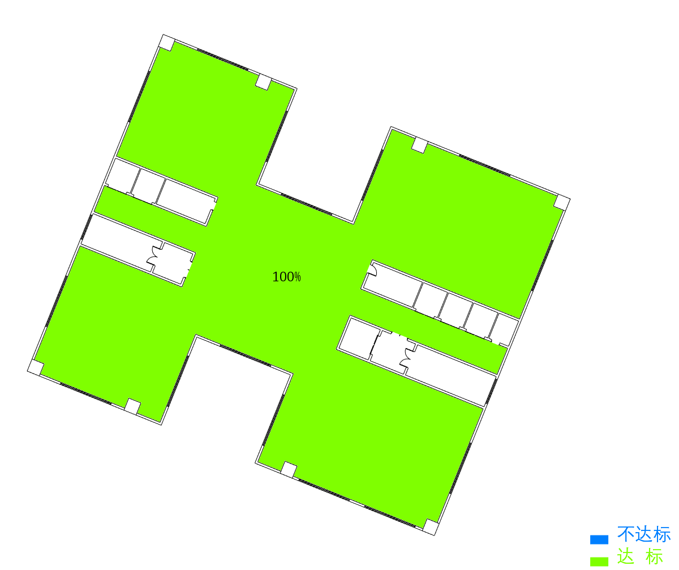
11层
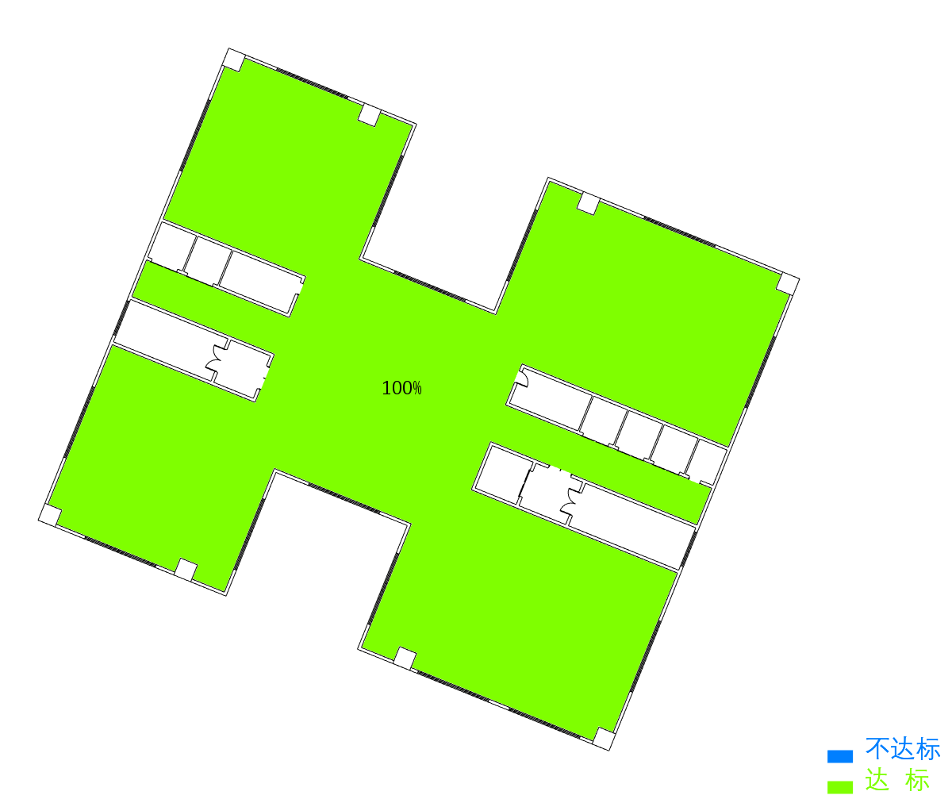
12层
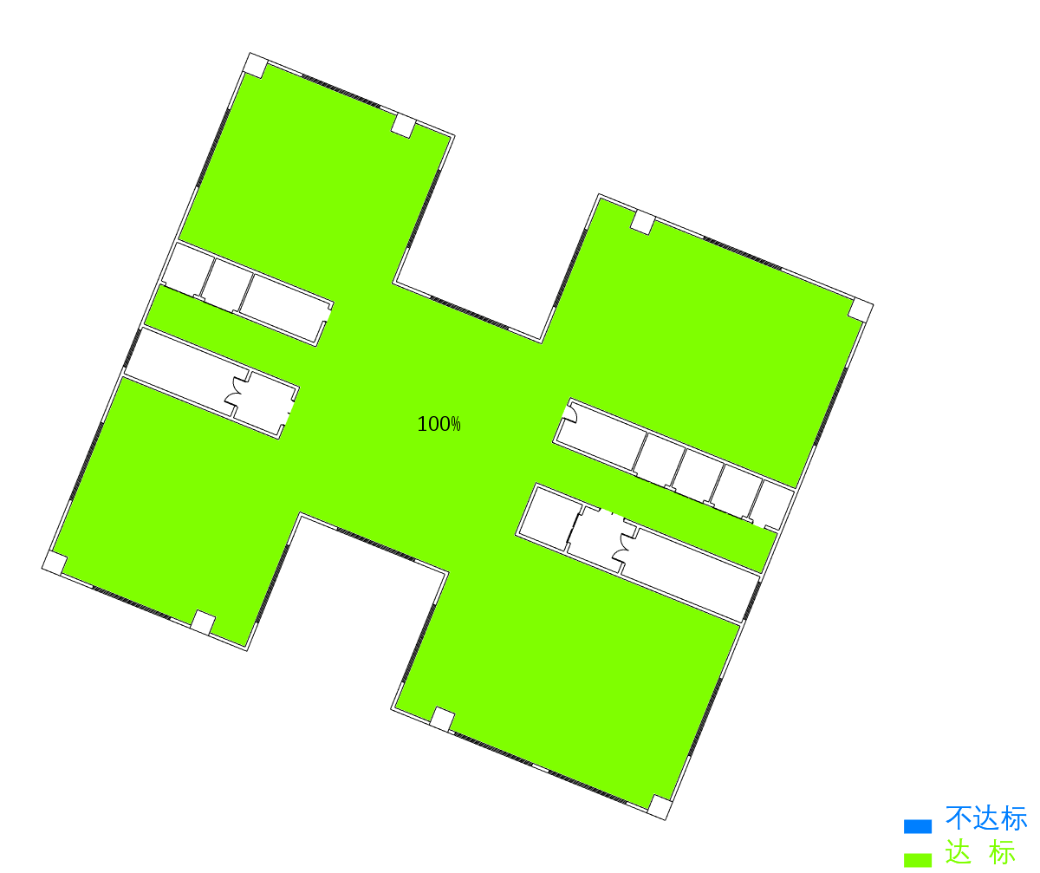
13层
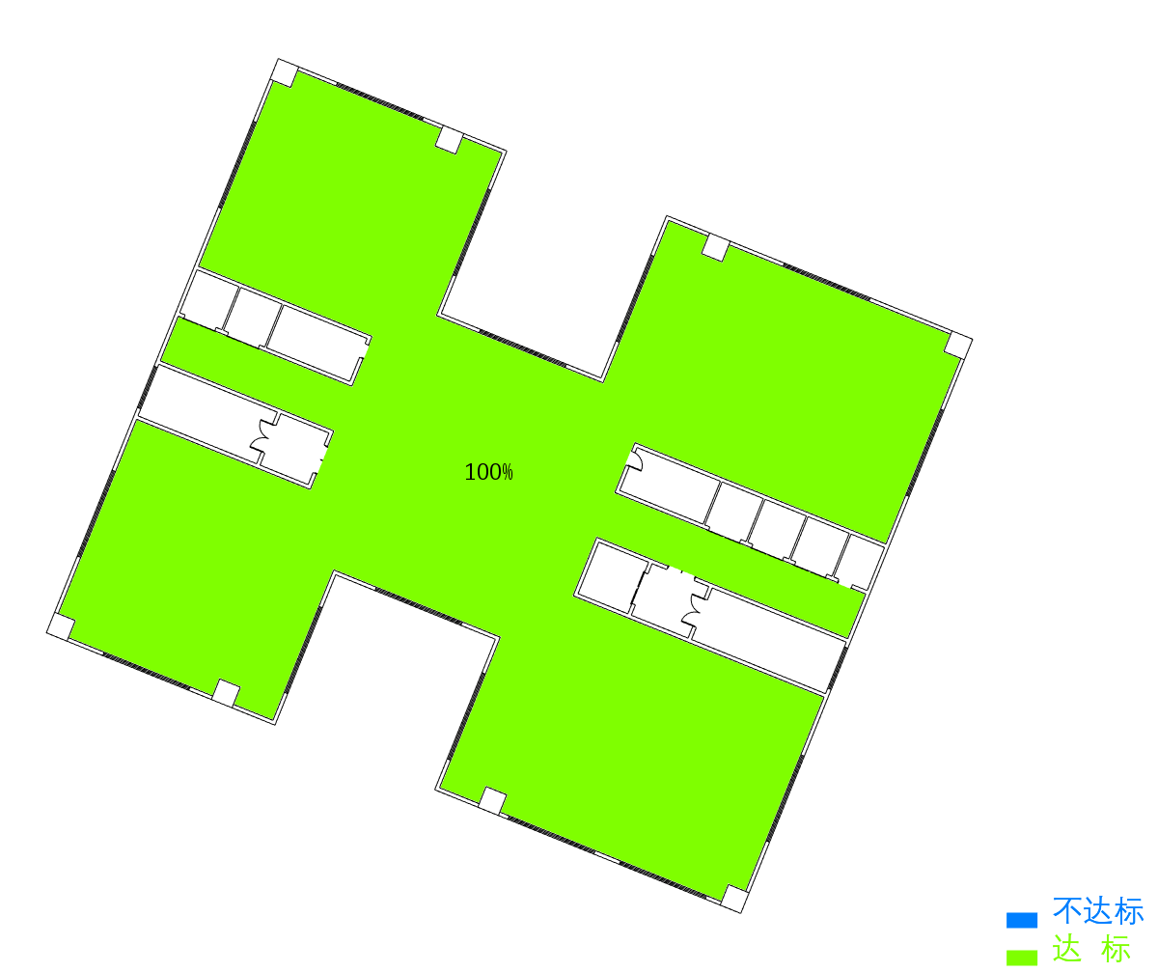
14层
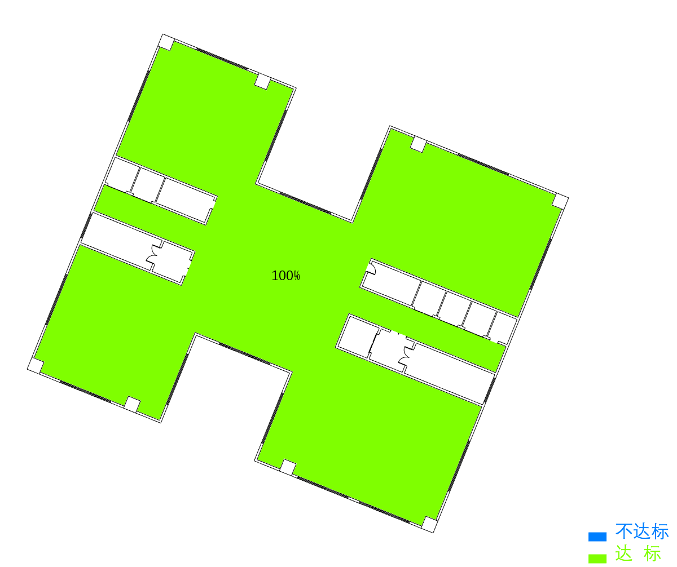
15层
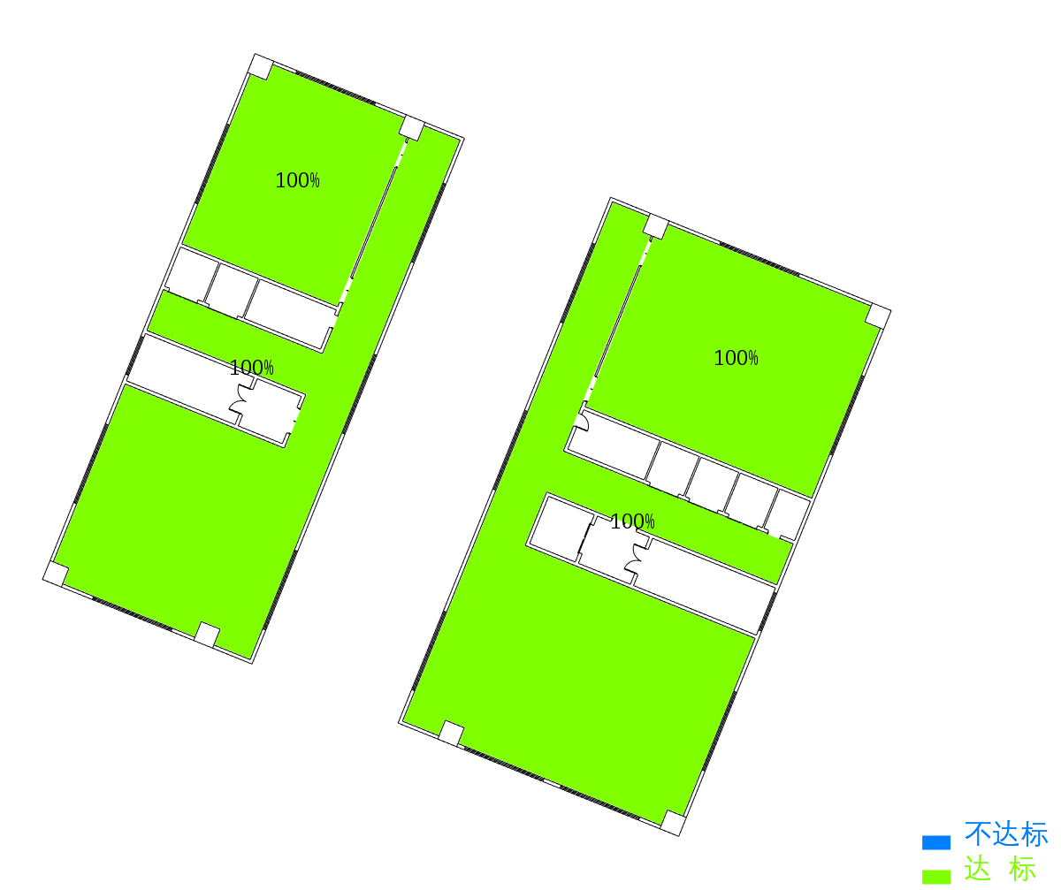
16层
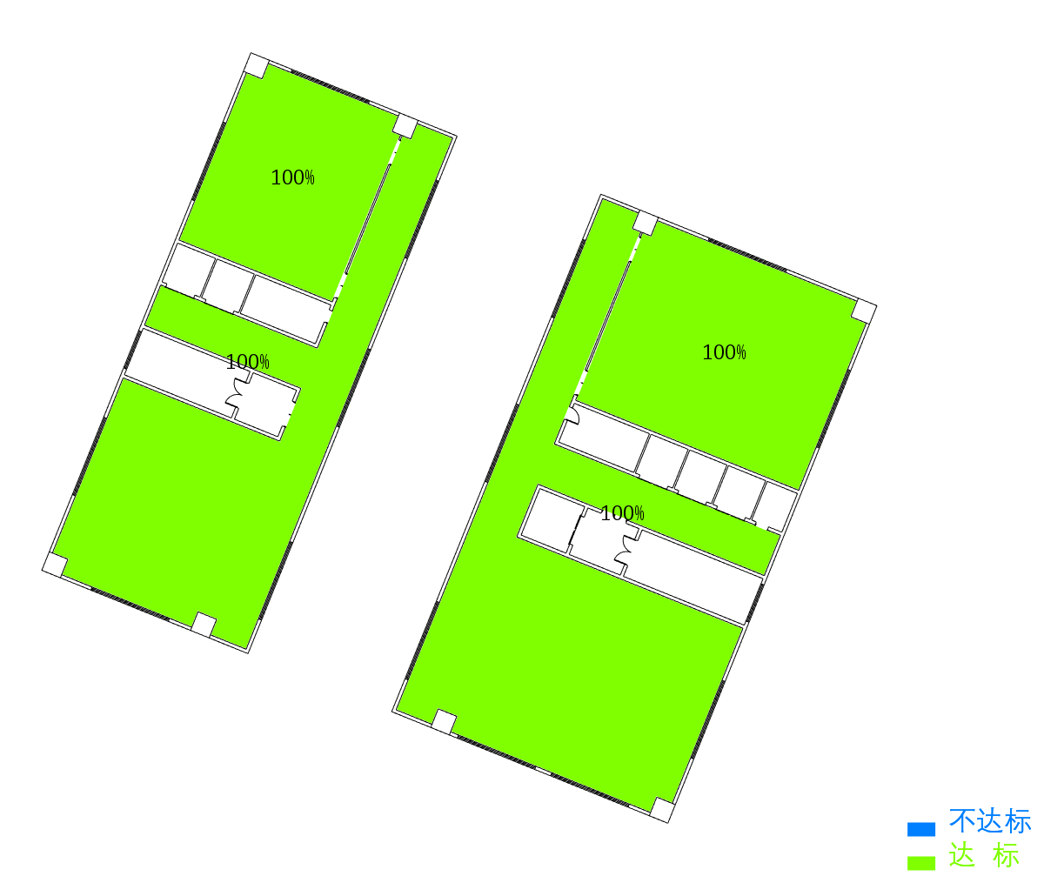
17层
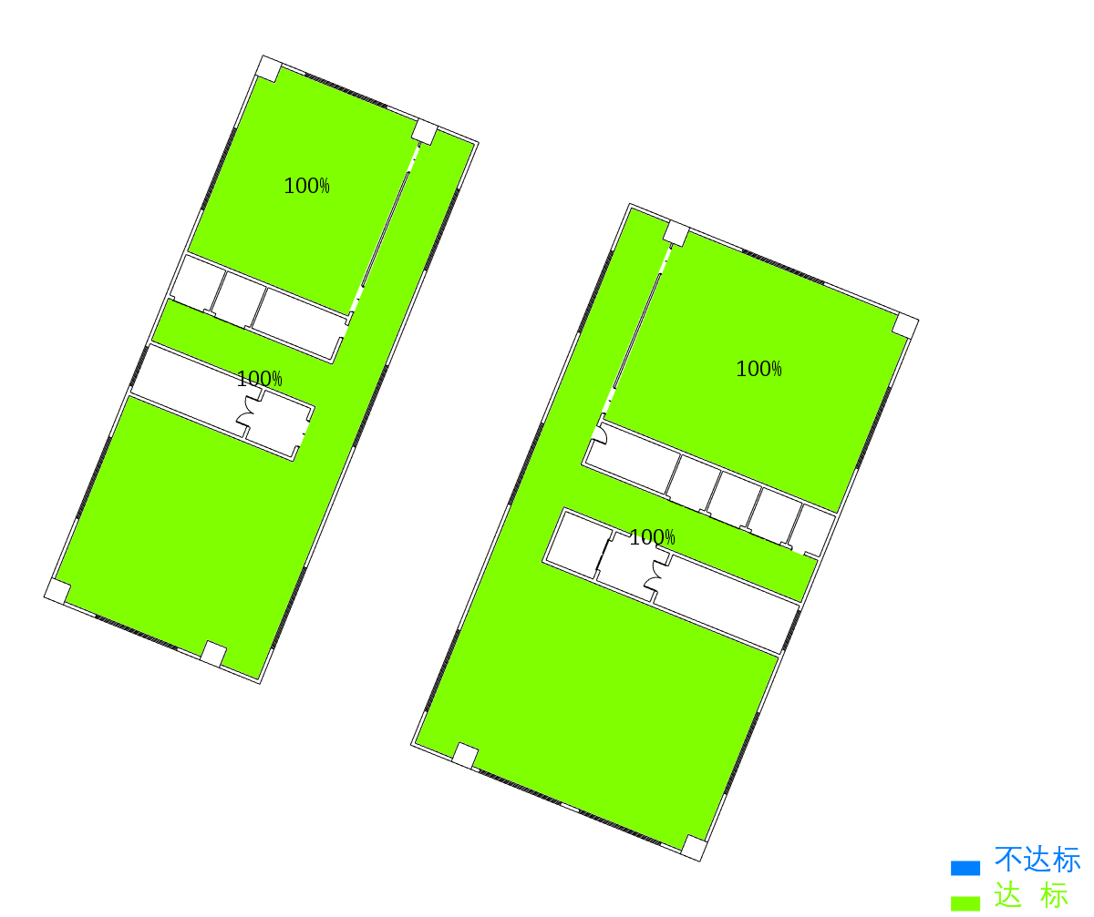
18层
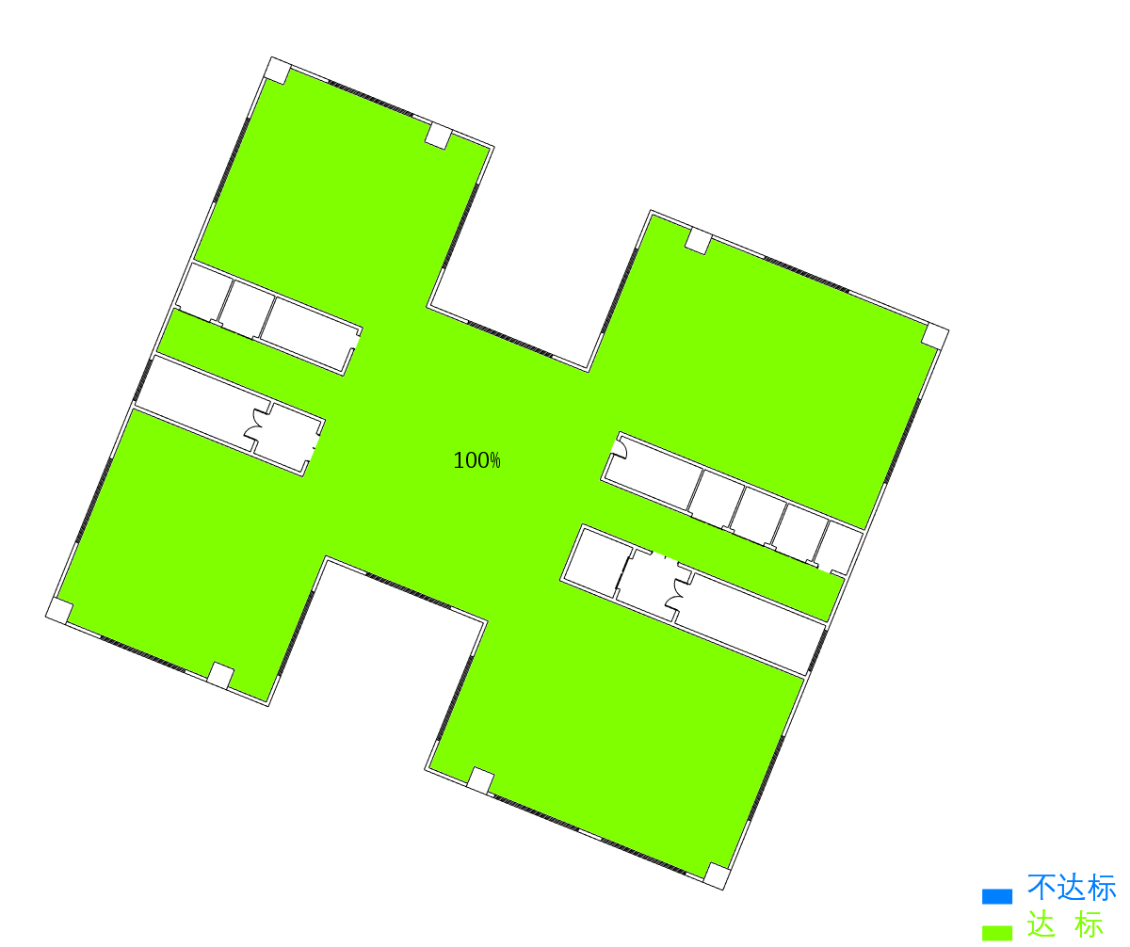
19层
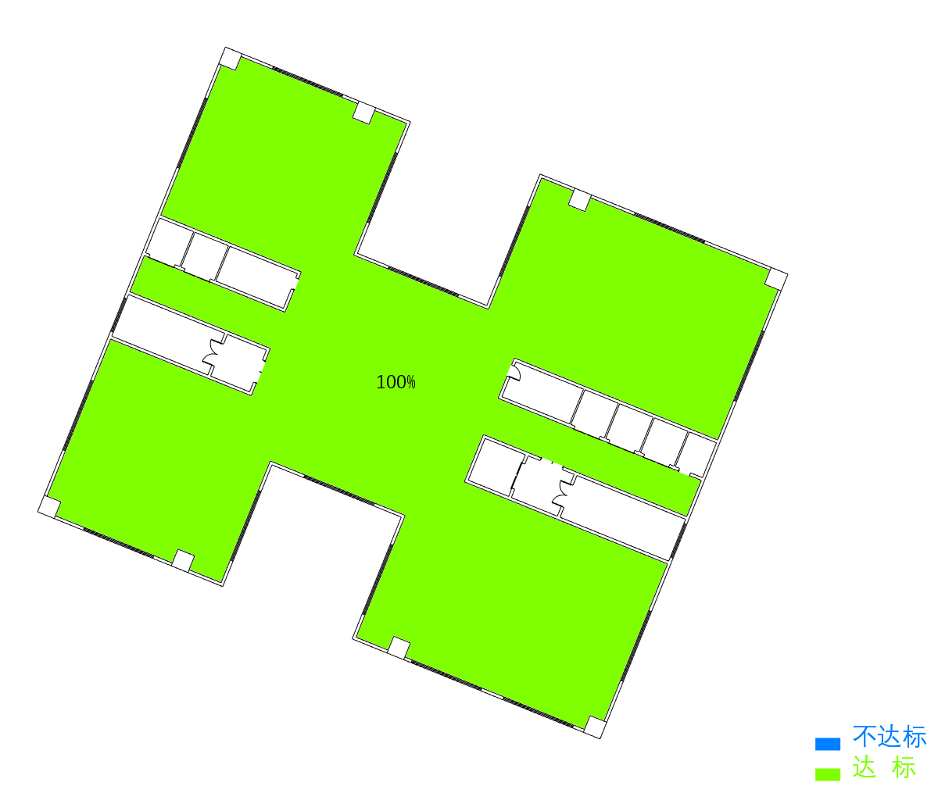
20层
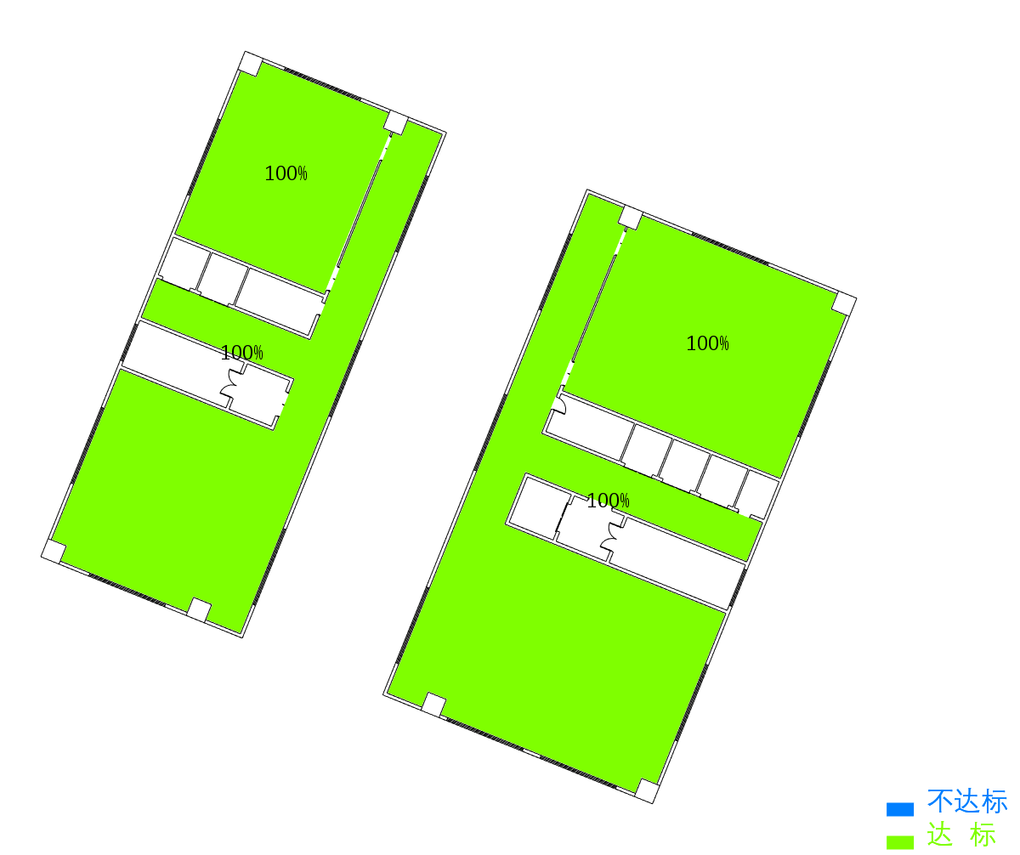
21层
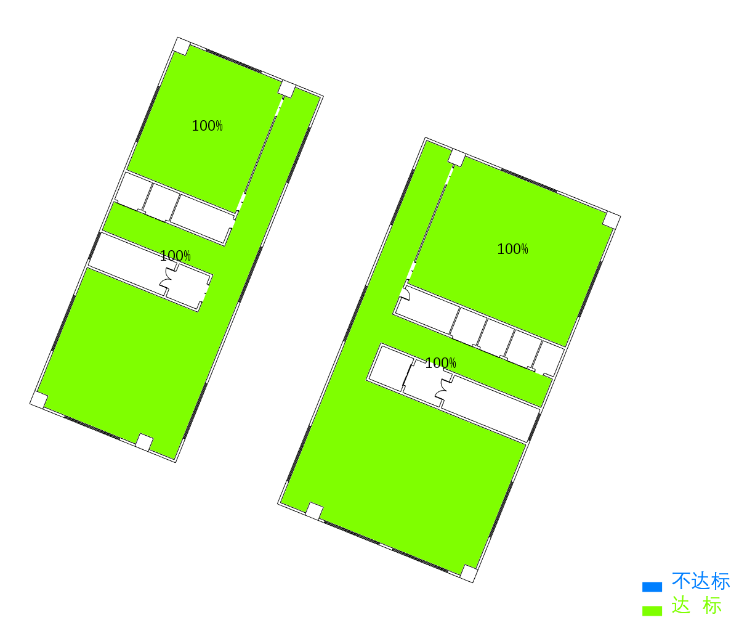
22层
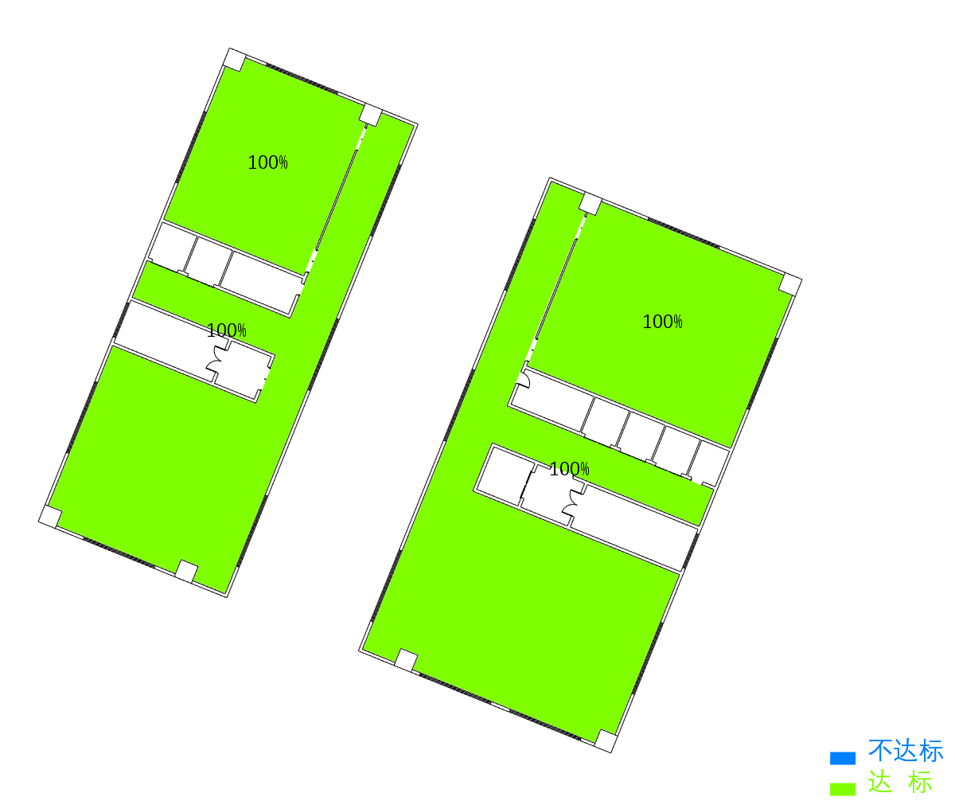
23层
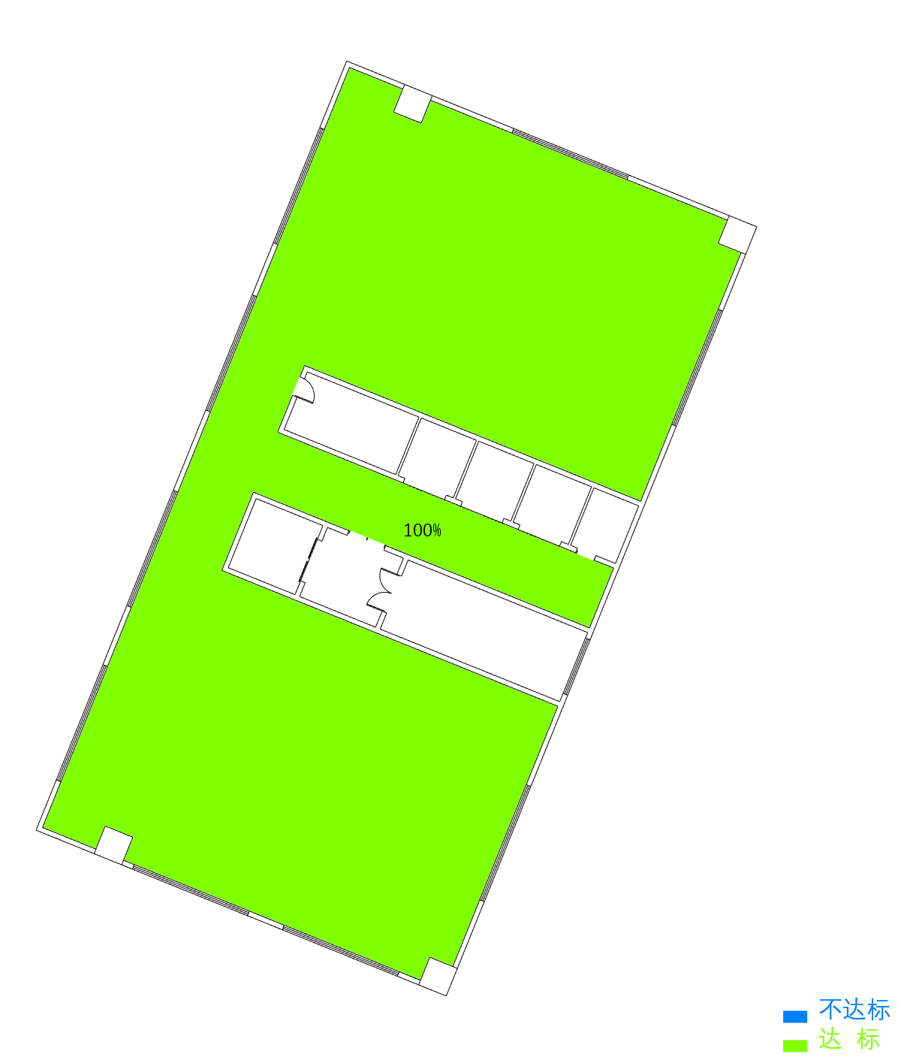
24层
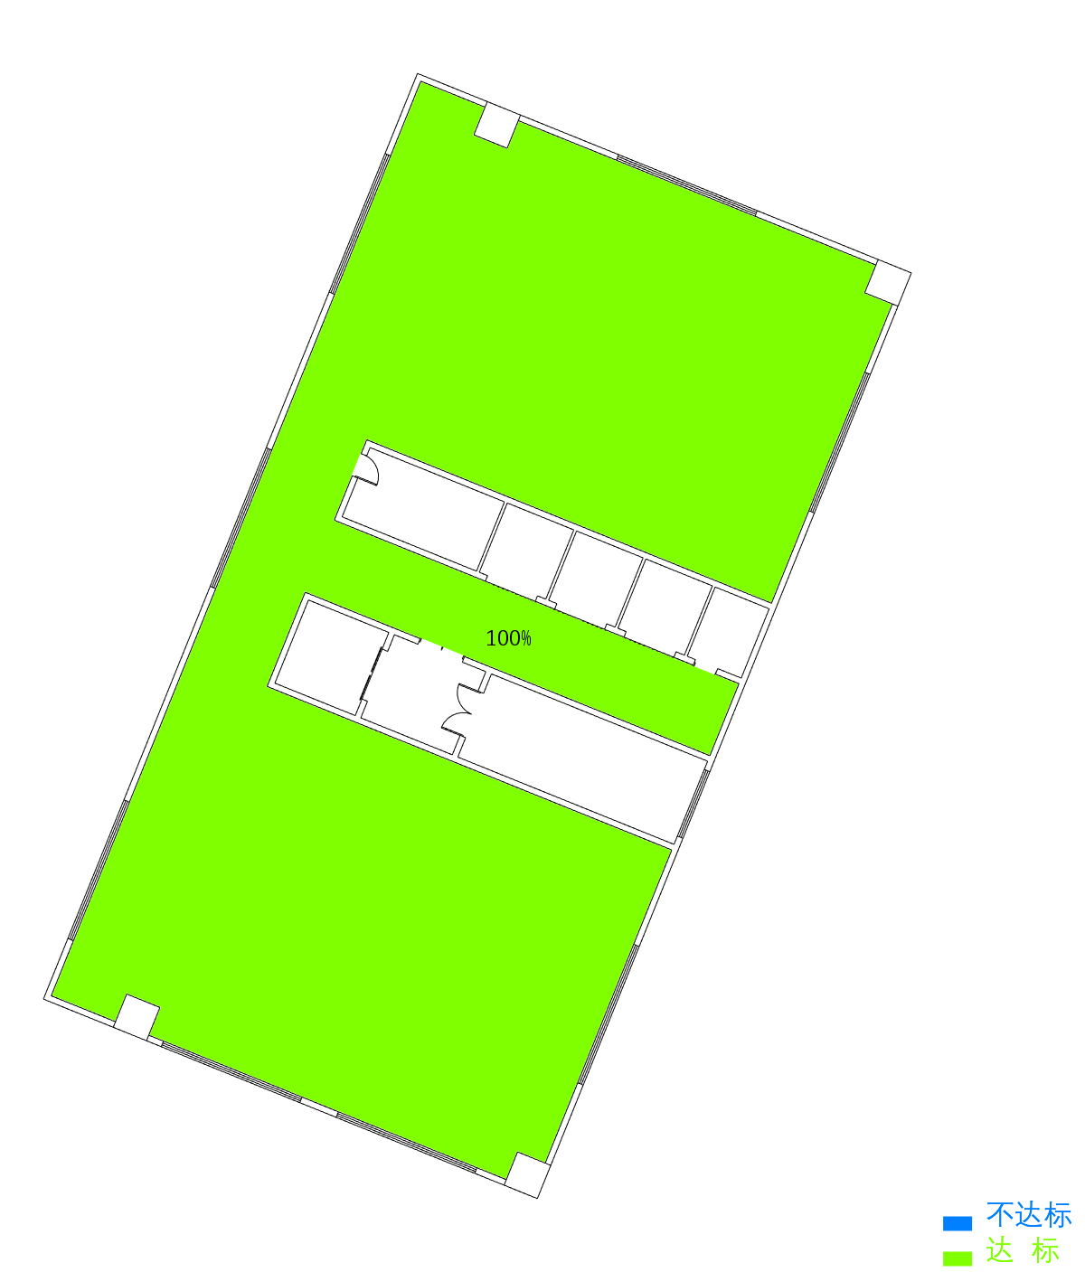
25层
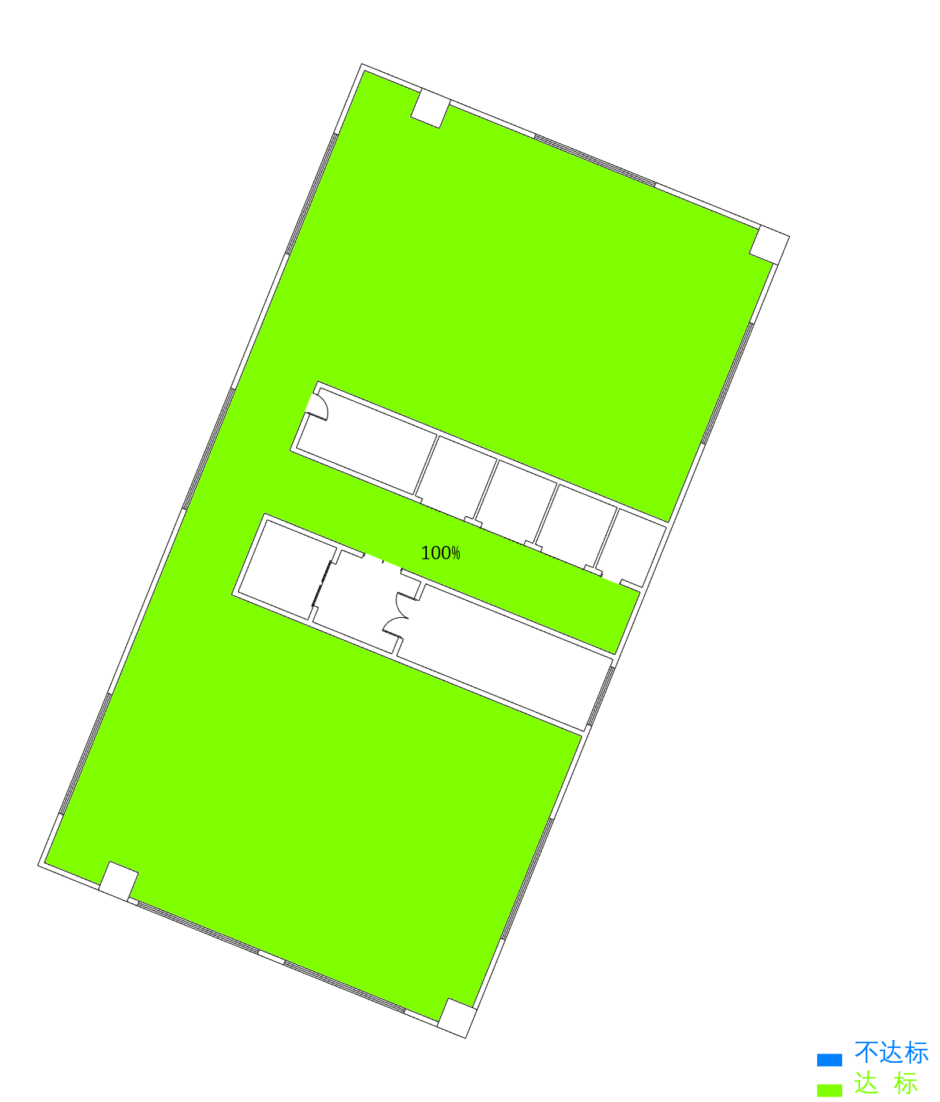
26层

评价结论
《绿色建筑评价标准》GB/T 50378-2019的5.2.8条对公共建筑主要功能房间动态采光指标作出要求。本项目对建筑室内空间进行全年动态采光分析，统计结果如下所示：
采光总面积（m²） | 达标面积比例(%) | 标准要求（%） | 得分
22593.13 | 100 | 60 | 3

附：项目总平面图

